План работы по теме недели «Электрические (бытовые) приборы »
(12.05.20 - 15.05.20)
(материал, предоставлен родителям на электронную почту, подготовлен педагогом группы и учителем-дефектологом, а так же даны ссылки на интернет ресурсы)

ВТОРНИК
Посмотри видео, про бытовые приборы, запомни их название и для чего они нам необходимы в жизни https://www.youtube.com/watch?v=voOOlBjQ0_8

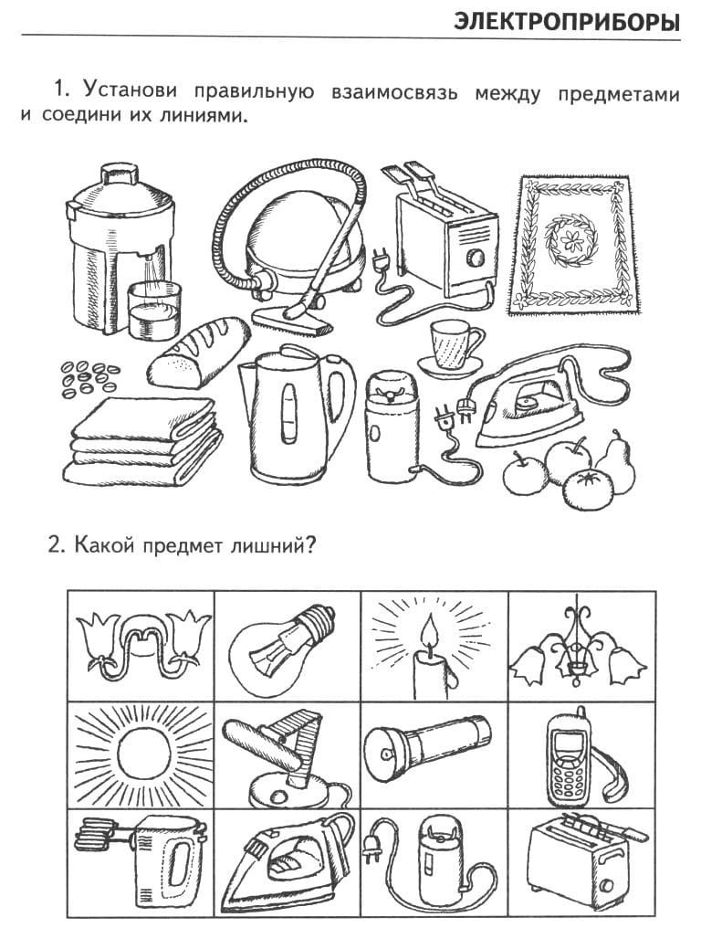

Соедини линией одинаковые бытовые приборы, назови их
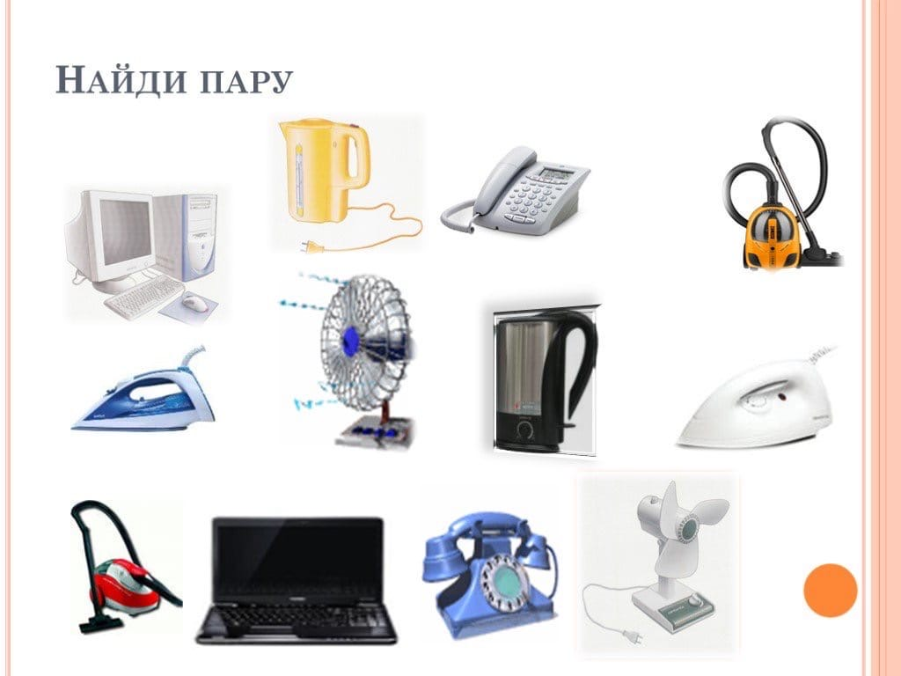

Конструирование «Наш помощник — пылесос»
Цель :
- уточнить характерные особенности пылесоса (корпус, шлаг, трубка, щетка, шнур);
- закреплять навыки коммуникативного поведения;
- расширять и активизировать словарь детей по теме «Бытовая техника»;
-продолжать закреплять умение пользоваться ножницами;
- воспитывать интерес к художественному творчеству, самостоятельность, художественный вкус

Посмотрите видео, в котором подробно покажут, как сделать пылесос https://www.youtube.com/watch?v=pxBibXjBCtA

Повторение понятий далеко-близко
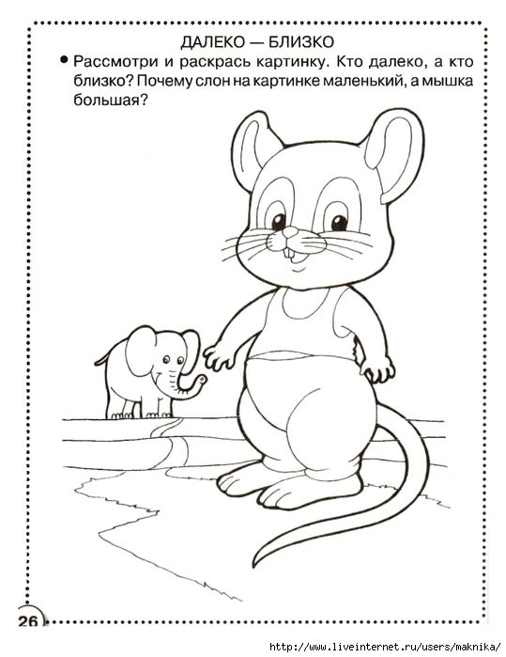

СРЕДА
Лепка «Бытовая техника»
Цель: Расширение и углубление представлений о бытовой технике, её частях и назначении. Закреплять умение детей самостоятельно выбирать цветовую гамму.
Развивать у детей цветовое восприятие окружающего мира
Совершенствовать развитие мелкой моторики руки и кистей у детей
Учить вызывать положительный отклик на изображение
Продолжить закреплять у детей умение пользоваться различными способами соединения деталей при лепке

Помоги распутать наши бытовые приборы, какой прибор ты включишь в первую розетку, какой во вторую и какой в третью?

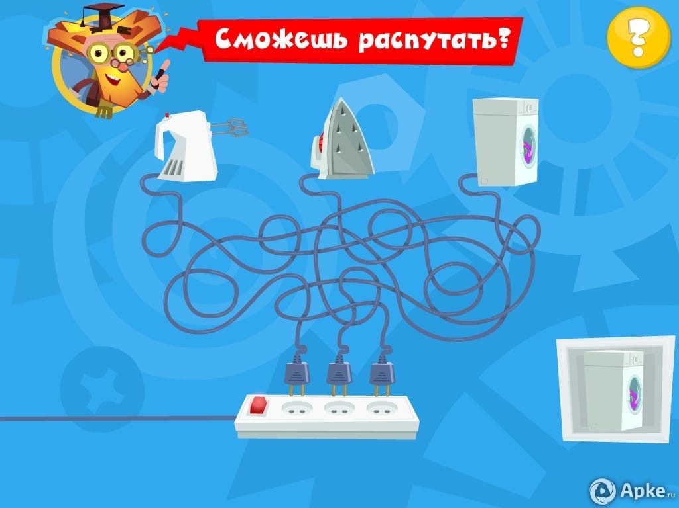

ЧЕТВЕРГ
Рисование Тема: «Бытовая техника и ее назначение»
Цели : Формировать представление о предметах бытовой техники, её назначении, правилах пользования. Обратить внимание детей на то, что вещи служат человеку, и он должен бережно относиться к ним. Акцентировать внимание детей на том, что именно человек создал технику, он её совершенствует и преобразует.
Развивать творческие способности, рисовать по замыслу.
Развивать познавательную активность, интерес к истории предметов рукотворного мира.
Воспитывать бережное и осторожное отношение к бытовой технике.

Что перепутал художник, покажи и назови

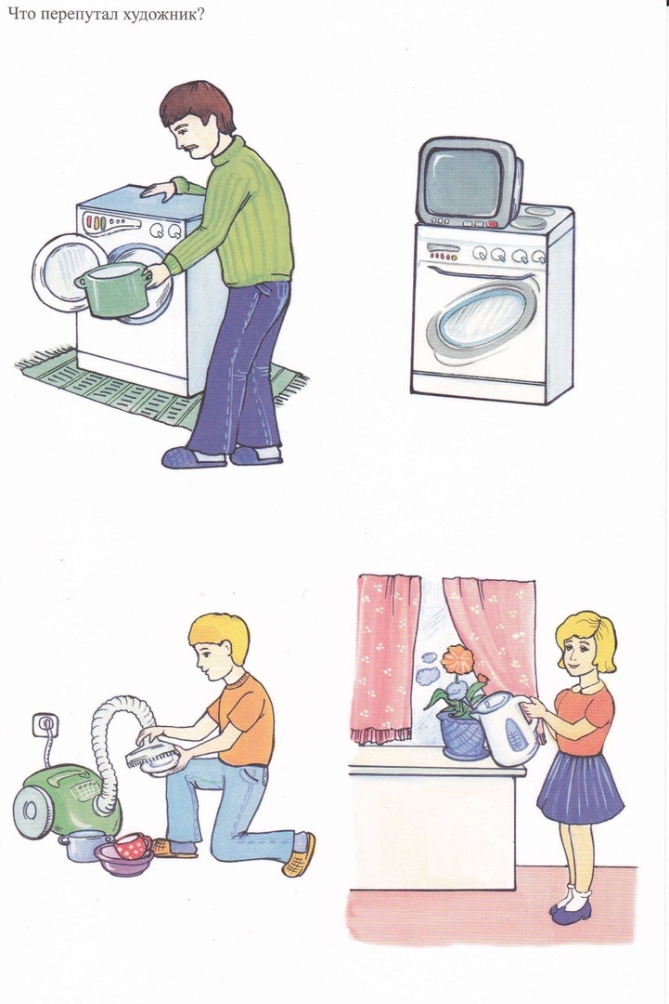

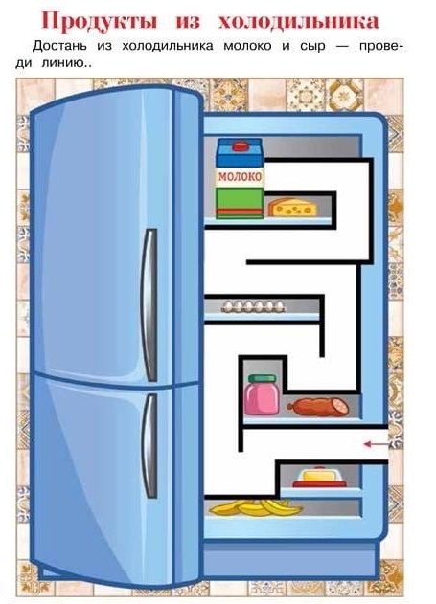

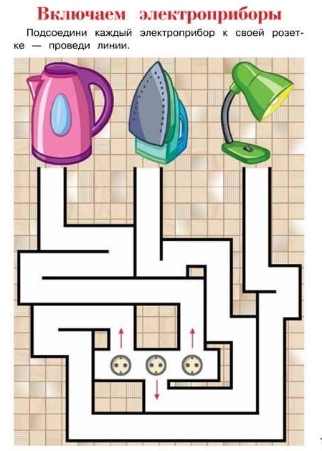

ПЯТНИЦА

Назови, какие бытовые приборы ты видишь на картинке и раскрась их
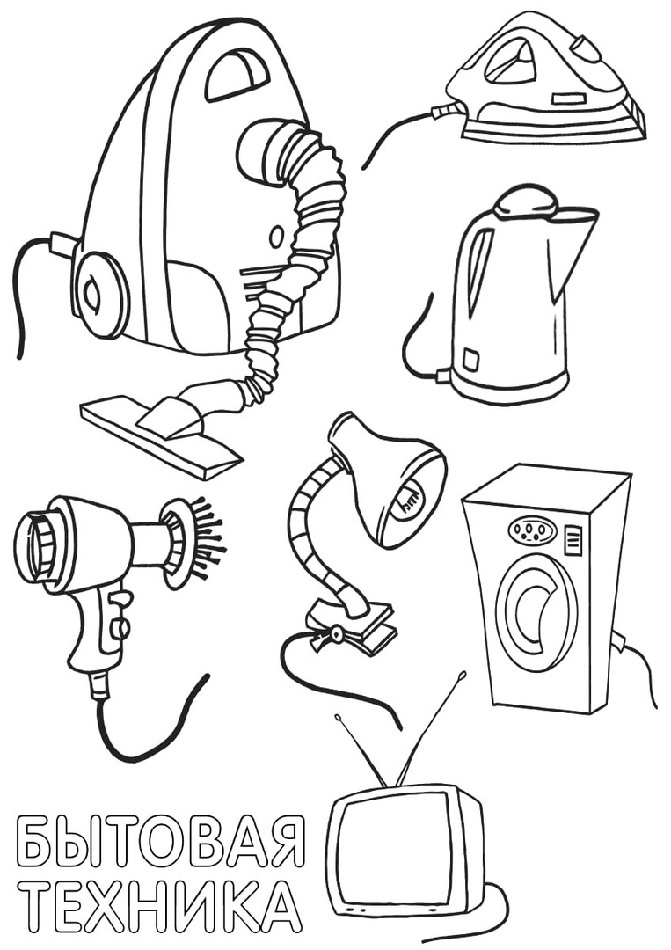

Посмотри видео, про бытовые приборы https://youtu.be/JZpsui1vbqE
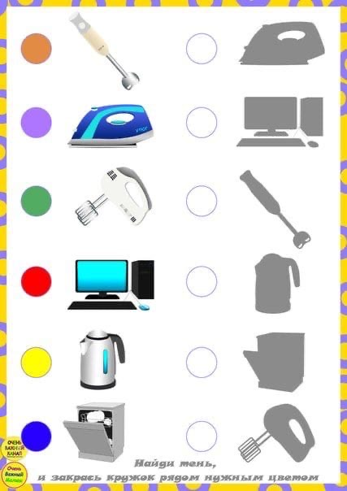

Повтори понятия внутри – снаружи
